附件3

骨水泥套管组件注册技术审查指导原则

本指导原则旨在为申请人进行骨水泥套管组件注册申报提供技术指导，同时也为药品监督管理部门对注册申报资料的审评提供技术参考。
本指导原则是对骨水泥套管组件注册申报资料的一般要求，申请人应依据具体产品的特性对注册申报资料的内容进行充实和细化，并依据具体产品的特性确定其中的具体内容是否适用，若不适用，需具体阐述其理由及相应的科学依据。
本指导原则是对申请人和审查人员的指导性文件，但不包括注册审批所涉及的行政事项，亦不作为法规强制执行，如果有能够满足相关法规要求的其他方法，也可以采用，但是需要提供详细的研究资料和验证资料。应在遵循相关法规和标准的前提下使用本指导原则。
本指导原则是在现行法规和标准体系以及当前认知水平下制定的，随着法规和标准的不断完善，以及科学技术的不断发展，本指导原则相关内容也将进行适时的调整。
一、适用范围
本指导原则适用于骨水泥套管组件，包括骨水泥枪（或称骨水泥注入器、骨水泥填充器、骨水泥搅拌器等）和进入椎体的工作通道器械（包括经皮穿刺器械、导引器械、扩张套管、高精度钻、工作套管等），有一次性使用和可重复使用产品，用于混匀骨水泥，并将骨水泥注入（输送）到骨髓腔或椎体。
本指导原则不适用于骨扩张器（有多种形式，常称为椎体扩张器、球囊扩张器、椎体膨胀器等）、椎体扩张压力泵和骨水泥产品。
本指导原则所称的骨水泥套管组件，根据《关于明确骨水泥套管组件和椎体扩张（成形）器械管理类别的通知》（国食药监械〔2010〕133号），按照第二类医疗器械进行管理。
二、技术审查要点
（一）产品名称的要求
产品名称应符合《医疗器械通用名称命名规则》（国家食品药品监督管理总局令第19号）的要求，可采用相关国家标准、行业标准上的通用名称，或以产品结构和适用范围为依据命名。例如：骨水泥套管组件、椎体成形手术器械（包）、骨水泥枪、骨水泥注入器（套件）、骨水泥填充器（套件）、骨水泥搅拌器（套件）等。
（二）产品的结构和组成
审查时应根据具体产品用途确定结构组成，明确一次性和重复性使用组件。常见产品组成示例：
1.髋关节置换术用骨水泥套管组件
一般由骨水泥枪、输送器（包含活塞）或注入器、搅拌杯（混合碗）、搅拌棒、漏斗等组成。
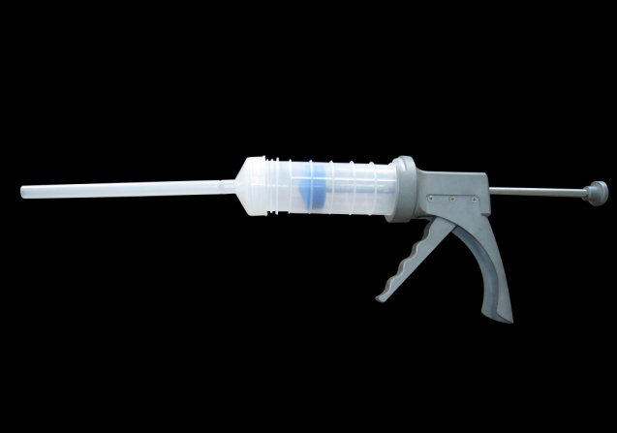
骨水泥套管组件
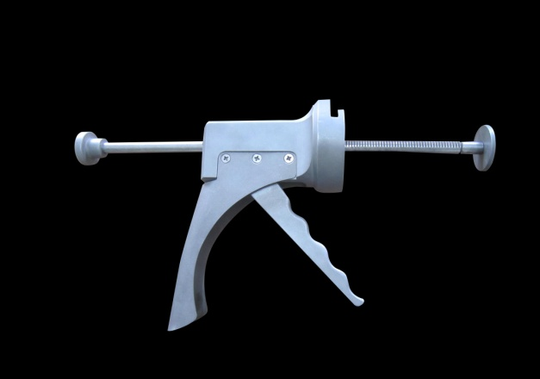
骨水泥枪

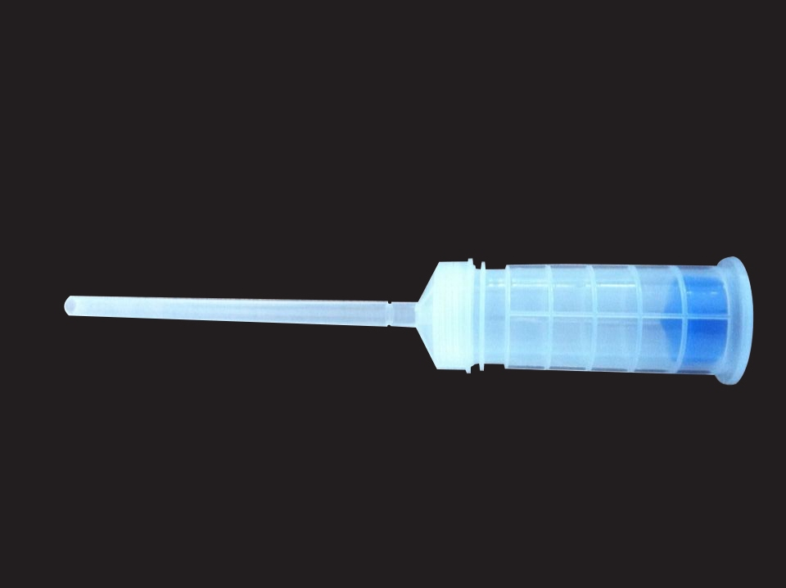
输送器（含活塞）
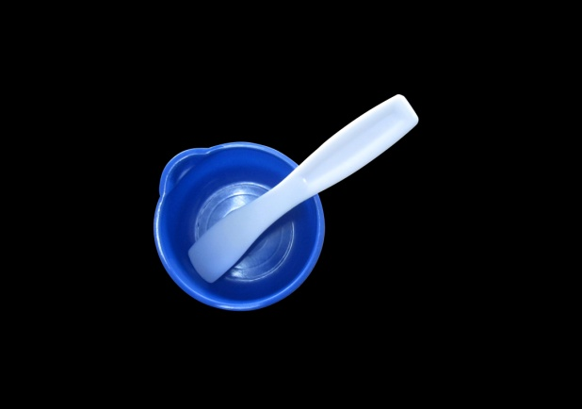
搅拌杯及搅拌棒

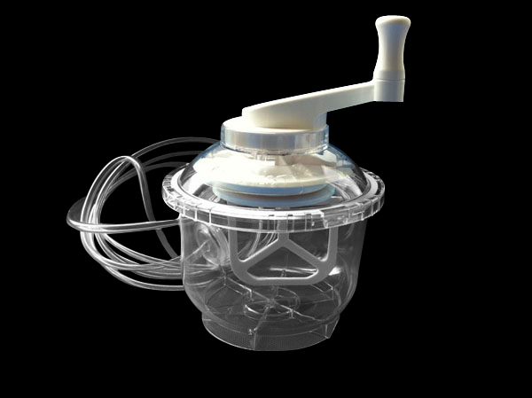
真空搅拌组件

- 椎体成形术用骨水泥套管组件
一般由穿刺针、导针、工作套管、扩张器、手动骨钻和骨水泥注入（推进）装置等组成。
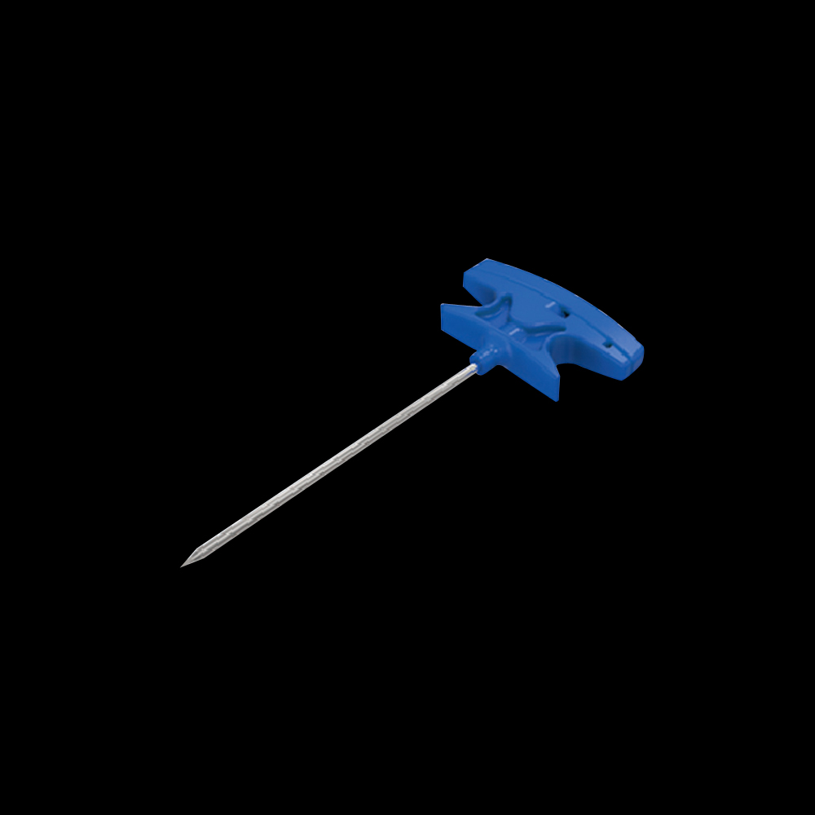
穿刺针


导针

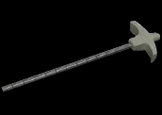
工作套管

工作套管

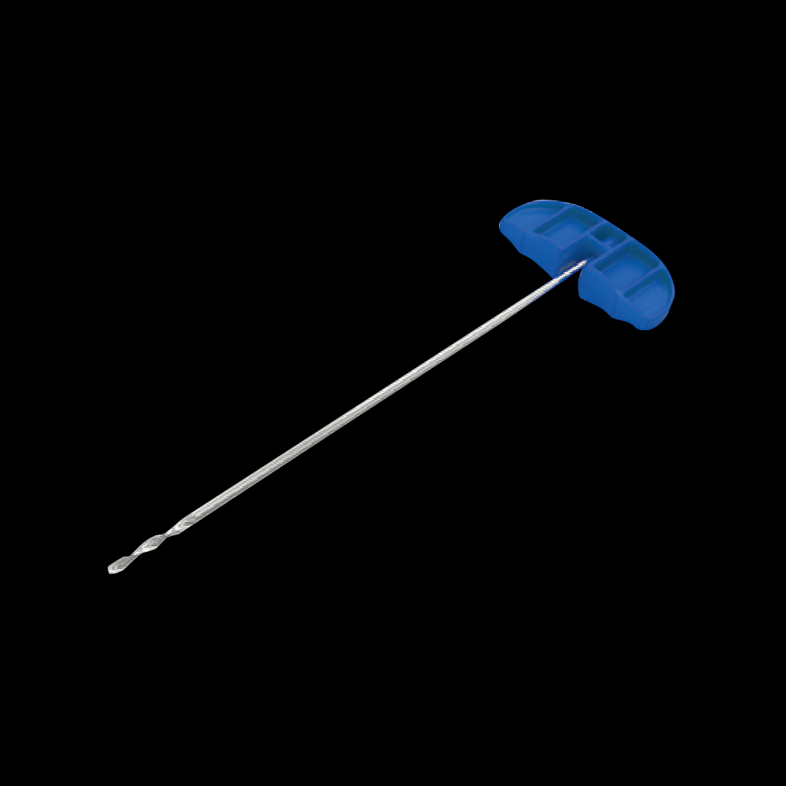
手动骨钻

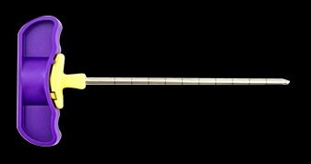
扩张器
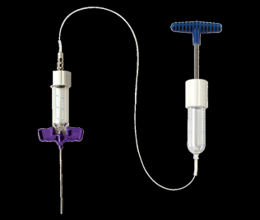
骨水泥注入装置

（三）产品工作原理/作用机理
骨水泥套管组件为配合骨水泥使用的器械，根据产品结构和组成用于不同的骨科手术，通常使用时至少需要搅拌杯及搅拌棒来调拌骨水泥。例如，在髋关节置换术中，利用搅拌器将骨水泥混匀，灌入套管中，在骨水泥枪推注作用下，将骨水泥打入骨髓腔等患处，通过打入的骨水泥来填充骨髓腔，骨水泥固化后起到固定关节假体的作用；在椎体成形术中，利用导针、工作套管、扩张套管、骨钻等器械构建椎体通道，可与球囊等机械方式膨胀器械联用，在进行椎体内扩张后，通过本产品将搅拌好的骨水泥注入到椎体患处，通过骨水泥固化后填充椎体空间，起到恢复椎体形态，重塑椎体的作用。
（四）注册单元划分的原则和实例
注册单元划分应根据《医疗器械注册管理办法》（国家食品药品监督管理总局令第4号）要求，“医疗器械注册或者备案单元原则上以产品的技术原理、结构组成、性能指标和适用范围为划分依据。”骨水泥套管组件产品注册单元的划分主要考虑产品的预期用途，预期用途不同的产品不作为同一单元，例如“髋关节置换术用骨水泥套管组件”和“椎体成形术用骨水泥套管组件”应作为不同的注册单元，适用范围相同的产品可以作为一个注册单元，如手工搅拌的和真空搅拌的骨水泥搅拌装置可作为同一注册单元。
（五）产品适用的相关标准
根据产品自身特点适用表1中相关标准：
表1相关产品标准
标准编号 | 标准名称
GB/T 1.1—2009 | 《标准化工作导则 第1部分：标准的结构和编写》
GB/T 191—2008 | 《包装储运图示标志》
GB/T 1220—2007 | 《不锈钢棒》
GB/T 1962.1—2015 | 《注射器、注射针及其他医疗器械6%（鲁尔）圆锥接头 第1部分：通用要求》
GB/T 1962.2—2001 | 《注射器、注射针及其他医疗器械6%（鲁尔）圆锥接头 第2部分：锁定接头》
GB/T 2828.10—2010 | 《计数抽样检验程序 第10部分：GB/T 2828计数抽样检验系列标准导则》
GB 4234—2003 | 《外科植入物用不锈钢》
GB/T 14233.1—2008 | 《医用输液、输血、注射器具检验方法 第1部分：化学分析方法》
GB/T 14233.2—2005 | 《医用输液、输血、注射器具检验方法 第2部分：生物学试验方法》
GB/T 16886.1—2011 | 《医疗器械生物学评价 第1部分：风险管理过程中的评价与试验》
GB/T 16886.5—2017 | 《医疗器械生物学评价 第5部分：体外细胞毒性试验》
GB/T 16886.7—2015 | 《医疗器械生物学评价 第7部分：环氧乙烷灭菌残留量》
GB/T 16886.10—2017 | 《医疗器械生物学评价 第10部分：刺激与皮肤致敏试验》
GB 18279.1—2015 | 《医疗保健产品灭菌 环氧乙烷 第1部分：医疗器械灭菌过程的开发、确认和常规控制的要求》
GB/T 18279.2—2015 | 《医疗保健产品的灭菌 环氧乙烷 第2部分：GB 18279.1应用指南》
GB 18280.1—2015 | 《医疗器械保健产品灭菌 辐射 第1部分：医疗器械灭菌过程的开发、确认和常规控制要求》
GB 18280.2—2015 | 《医疗保健产品灭菌 辐射 第2部分：建立灭菌剂量》
GB/T 18280.3—2015 | 《医疗保健产品灭菌 辐射 第3部分：剂量测量指南》
GB/T 18457—2015 | 《制造医疗机械用不锈钢针管》
GB/T 19633.1—2015 | 《最终灭菌医疗器械包装 第1部分：材料、无菌屏障系统和包装系统的要求》
GB/T 19633.2—2015 | 《最终灭菌医疗器械包装第2部分：成形、密封和装配过程确认的要求》
YY/T 0149—2006 | 《不锈钢医用器械 耐腐蚀性能试验方法》
YY/T 0242—2007 | 《医用输液、输血、注射器具用聚丙烯专用料》
YY/T 0294.1—2016 | 《外科器械金属材料 第1部分：不锈钢》
YY/T 0313—2014 | 《医用高分子产品 包装和制造商提供信息的要求》
YY/T 0466.1—2016 | 《医疗器械用于医疗器械标签、标记和提供信息的符号 第1部分：通用要求》
YY/T 0615.1—2007 | 《标示无菌医疗器械的要求第1部分：最终灭菌医疗器械的要求》
YY/T 0681.1—2009 | 《无菌医疗器械包装试验方法 第1部分：加速老化试验指南》
注：本指导原则中标准适用最新版本，下同。
上述标准为本产品所涉及到的相关标准，各企业可以根据实际情况选择引用。如有新版国家标准、行业标准发布实施，应执行最新版本的国家标准、行业标准。
（六）产品的适用范围/预期用途/禁忌症
该产品为配合骨水泥使用的器械，可根据产品结构和临床用途确定适用范围。
适用范围示例：
1.关节置换术用骨水泥套管组件：用于混匀骨水泥，并将骨水泥注入（或填充）至骨髓腔或所需部位。
2.椎体成形术用骨水泥套管组件：用于脊椎手术建立手术通道，并通过该通道注入骨水泥。
（七）产品的主要风险
1.风险分析方法
1.1在对风险的判定及分析中，要考虑合理的可预见的情况，包括：正常使用条件下和非正常使用条件下。
1.2风险判定及分析应包括：对患者的危害、对于操作者的危害和对于环境的危害。
1.3风险形成的初始原因应包括：人为因素，产品结构的危害，原材料危害，综合危害，环境条件。
1.4风险判定及分析考虑的问题包括：骨水泥套管组件产品原材料生物危害；产品质量是否会导致使用中出现不正常结果；操作信息，包括警示性语言、注意事项以及使用方法的准确性；使用过程可能存在的危害等。
2.风险分析清单
骨水泥套管组件产品应按照YY/T 0316—2016《医疗器械风险管理对医疗器械的应用》进行风险分析。审查要点包括：
2.1产品定性定量分析是否准确（依据YY/T 0316—2016附录C）；
2.2危害分析是否全面（依据YY/T 0316—2016附录E）；
2.3风险可接收准则，降低风险的措施及采取措施后风险的可接收程度，是否有新的风险产生。
根据YY/T 0316—2016《医疗器械风险管理对医疗器械的应用》附录E对骨水泥套管组件已知或可预见的风险进行判定，在进行风险分析时至少应包括以下的主要危害。企业还应根据自身产品特点确定其他危害（见表2），并采取应对措施，确保风险降到可接收程度。

表2骨水泥套管组件产品的主要危害
危害的分类 |  | 危害的形成因素 | 可能的后果
生物学危害 | 生物污染 | 生产环境控制不好。  灭菌操作不严格。  包装破损。  使用时操作不正规。 | 产品带菌，引起患者感染。
生物学危害 | 生物不相容性 | 化学残留物过多，如环氧乙烷超标。 | 产生毒性或刺激。
生物学危害 | 材料和药物不相容性 | 材料选择不当，对骨水泥所带药物产生吸附或发生反应。 | 产生毒性或药物失效，引起感染。
生物学危害 | 不正确的配方  （化学成分） | 未按照工艺要求配料。  添加剂或助剂使用比例不正确。 | 有可能引起小分子物质残留量过大，造成毒性危害。
生物学危害 | 毒性 | 不正确的配方。  加工工艺控制不严格。  后处理工艺控制不严格。 | 生物相容性不符合要求。
生物学危害 | 再感染和/或交叉感染 | 使用不当、标识不清。 | 引起感染、交叉感染。
化学危害 | 毒性 | 搅拌碗中溶解骨水泥单体时，与单体、溶剂发生反应，析出化学物质。 | 产生毒性或刺激。
环境  危害 | 储存或运行偏离预订的环境条件 | 储运条件（如温度、湿度）不符合要求。 | 产品老化、无菌有效期缩短。
环境  危害 | 意外的机械破坏 | 储运、使用过程中发生意外的机械性破坏。 | 产品使用性能无法得到保证。
环境  危害 | 由于废物和（或）医疗器械处置的污染 | 使用后的产品没有按照要求集中销毁。 | 造成环境污染或者细菌的交叉感染。
与医疗器械使用有关的危害 | 不适当的标记 | 标记不清晰、错误、  没有按照要求进行标记。 | 错误使用。  储存错误。  产品辨别错误。
与医疗器械使用有关的危害 | 不适当的操作说明，如：  （1）和医疗器械一起使用的附件规范不适当；  （2）预先检查规范不适当；  （3）操作说明书过于复杂；  （4）维修规范不适当 | 包装破损无法识别。  操作要点不突出。 | 无法保证使用安全性。  导致操作失误。
与医疗器械使用有关的危害 | 由不熟练/未经培训的人员使用 | 操作不熟练、操作失误。 | 造成椎体损伤。  工作通道放置位置不合适注入效果受影响。  引流管拔出困难。
与医疗器械使用有关的危害 | 对副作用的警告不充分 | 对操作人员警示不足。 | 重复使用。  二次灭菌。  使用者出现过敏、刺激反应。  椎弓根已破损，引起注入的骨水泥渗漏。
与医疗器械使用有关的危害 | 对一次性使用医疗器械很可能再次使用的危害警告不适当 | 造成重复使用。 | 交叉感染。  骨水泥套管破损。
不适当不合适或过于复杂的使用者接口 | 违反或缩减说明书、程序等 | 操作方法、注意事项、储存方法、警示事项等表述不清。 | 骨水泥注入后渗漏、重复使用引起感染、没有集中销毁造成环境危害等。
功能性失效、维修和老化引起的危害 | 对医疗器械寿命终止缺少适当的决定 | 没有标识产品有效期。 | 超出有效期的产品被使用，造成细菌感染或因材料老化产生而导致产品性能不符合要求。
功能性失效、维修和老化引起的危害 | 不适当的包装（医疗器械的污染和/或变质） | 没有进行包装确认。 | 不能确保产品无菌，从而导致出现细菌感染。
功能性失效、维修和老化引起的危害 | 再次使用和/或不适当的再次使用 | 产品标识没有明确。 | 出现细菌感染、交叉感染等现象。

（八）产品的研究要求
1.产品性能研究
应当提供骨水泥套管组件产品的性能研究资料以及产品技术要求的研究和编制说明，包括所有指标的确定依据，所采用的标准或方法、采用的原因及理论基础。应明确设计和研发过程中为符合主要性能指标要求所采用的方式，主要材料的选择、来源及质量要求，影响产品的主要工艺验证内容等。
2.生物相容性的评价研究
根据GB/T 16886.1—2011《医疗器械生物学评价 第1部分：风险管理过程中的评价与试验》标准中的方法，对骨水泥套管组件产品进行生物相容性评价。申请人如通过生物学试验进行生物学评价，按照GB/T 16886.1—2011中医疗器械分类的规定，骨水泥套管组件产品中与人体直接或间接接触的组件，接触时间小于24小时，属于与组织/骨短期接触的器械。依据GB/T 16886.1—2011附录A中要考虑的评价试验，骨水泥套管组件需要做的生物相容性评价试验为细胞毒性、皮内反应、迟发型超敏反应。
3.灭菌工艺研究
企业应明确产品的灭菌方式，产品注册申报时应提交确定灭菌方式的相关研究资料。
如产品通过环氧乙烷进行灭菌，应根据GB 18279《医疗保健产品的灭菌 环氧乙烷》系列标准的要求对灭菌工艺进行确认，包括产品灭菌的适用性、包装及材料要求、生物指示物及化学指示物的选取、灭菌剂的配方及要求、初始污染菌的要求、灭菌时环氧乙烷浓度、灭菌温度、相对湿度、抽真空速率、加药量、预热时间、灭菌时间、换气次数、压力控制范围、解析方法及时间等。通过对灭菌过程进行确认，提交灭菌确认报告。应根据GB 16886.7—2015《医疗器械生物学评价 第7部分：环氧乙烷灭菌残留量》明确残留剂信息及采取的处理方法，并提供研究资料。
如产品通过辐照方式进行灭菌，应根据GB 18280《医疗保健产品灭菌 辐射》系列标准的要求对辐射灭菌过程进行确认，以确定材料的适用性，建立灭菌剂量和最大耐受剂量，确定产品装载模式，确定产品剂量分布图，设置辐照周期定时器等。通过对灭菌过程进行确认，提交灭菌确认报告。
4.产品有效期和包装研究
产品有效期一般包括产品的货架寿命和使用寿命，货架寿命是指器械能够发挥拟定作用的时间段，使用寿命是指在不能发挥拟定功能之前，器械的实际使用时间，或重复使用次数和时间。骨水泥套管组件的有效期可根据组件的形式进行考虑，一般无菌方式提供的组件要考虑货架寿命，非无菌方式提供的可重复性使用的器械要考虑使用寿命。产品有效期应得到有效验证，验证试验可采用加速稳定性试验和实时稳定性试验，企业需在试验方案中设定检测项目、检测方法及判定标准。产品有效期验证资料可包括以下内容：产品原材料/组件、包装材料、生产工艺、灭菌方法、储存运输条件等基本信息，有效期相关影响因素的说明，稳定性试验的试验方案及试验报告等，包装封口工艺验证方案及报告等。
产品包装主要对产品起到防护和无菌屏障的作用，采用无菌包装形式的可结合产品有效期研究共同进行。无菌医疗器械包装研究可参考GB/T 19633《最终灭菌医疗器械的包装》系列标准、YY/T 0681《无菌医疗器械包装试验方法》系列标准、YY/T 0698《最终灭菌医疗器械包装材料》系列标准等。
（九）产品技术要求的主要性能指标
本条款给出骨水泥套管组件产品需要满足的性能要求，其他性能要求企业可参考相应的国家标准、行业标准，根据企业自身产品的技术特点制定相应的要求，但不得低于相关强制性国家标准、行业标准的有关要求。企业在制定产品技术要求时，性能要求内容应根据适用情况采用以下要求：
1.应明确产品材料要求。与骨水泥或人体接触的材料应具有良好的生物相容性，应满足生物学评价要求或符合相关国家/行业标准要求，如医用聚丙烯材料应符合YY/T 0242—2007的要求，医用不锈钢材料应符合YY/T 0294.1—2016或GB 4234—2003的要求。
2.应明确产品重要部位尺寸及公差并给出结构图。
3.应明确产品外观要求。如要求各部件表面应清洁、光滑圆整，不应有凹凸不平、锋棱、毛刺、飞边、划伤、锈迹、附着物等缺陷；高分子材料组件不应有裂纹、气孔和机械杂质。
4.应明确产品物理性能要求。可包括如下内容：
4.1产品整体密封性要求。如要求产品各连接部位不得有松动和脱落现象，应具有良好的密封性。
4.2关键部位的连接处应有牢固度要求。如要求在一定持续拉力条件下保持相应时间，连接处无破损现象。
4.3采用负压搅拌装置的，应明确在一定负压吸引条件下的管体或罐体的可靠性要求。
4.4金属部件的物理性能（如硬度等）可根据临床使用要求确定。如经皮穿刺针可包括金属针管的刚性和韧性要求。
5.应明确产品化学性能要求。如采用环氧乙烷灭菌，其残留量一般应小于10μg/g；金属部件应具有良好的耐腐蚀性等。
6.产品经确认的方法灭菌后应无菌。
7.应明确产品的使用性能。如骨水泥枪的推动杆滑动应灵活自如，不得有卡阻及滑脱现象。
8.其他组件应根据自身特性制定专有技术指标，应能满足使用要求。
（十）同一注册单元内注册检验典型性产品确定原则和实例
1.同一注册单元中典型产品是指能够代表本注册单元内其他产品安全性和有效性的产品，如功能最齐全、结构最复杂、风险最高等情形的产品。
2.典型产品的确定可以通过比较同一注册单元内所有产品的技术结构、性能指标和预期用途等相应资料，说明能够代表本注册单元内其他产品的安全性和有效性。
3.举例
3.1包含真空搅拌器械组件的骨水泥套管组件与包含手工搅拌器械组件的产品相比，包含真空搅拌器械组件的骨水泥套管组件指标要求更高。所以包含真空搅拌器械组件的骨水泥套管组件应作为这个注册单元中的典型产品。
3.2同一单元中，组件多的骨水泥套管组件覆盖组件少的骨水泥套管组件，故选择组件最多的产品型号作为典型产品。
（十一）产品生产制造相关要求
产品注册申报材料应明确产品生产工艺过程，可采用流程图的形式，并提供验证报告说明其过程控制点，如注塑、灭菌等工艺过程。各组件生产过程中如使用加工助剂，应明确使用情况及杂质（如残留单体、小分子残留物等）的控制要求。
产品生产工艺过程（示例）：原材料采购、进货检验、入原料库、外购件清洗、金属件机加工、部件注塑、过程检验、入半成品库、装配、包装、灭菌、最终检验、入库。
（十二）产品的临床评价要求
注册申请人应按照《医疗器械临床评价技术指导原则》（国家食品药品监督管理总局通告2015年第14号）的要求提供临床评价资料。骨水泥套管组件的临床评价方式可根据产品组件的具体组成来确定，一般分以下两种情况。
对列入免于进行临床试验医疗器械目录（国家药品监督管理局通告2018年第94号，以下统称《目录》）的产品，注册申请人在申报以上骨水泥套管组件时，在首次注册时需提交申报产品相关信息与《目录》所述内容的对比资料和申报产品与已获准境内注册的《目录》中医疗器械的对比说明，对比说明应当包括产品材质、结构组成、主要技术性能指标、灭菌方法、预期用途等内容。
若申报注册产品组成中医疗器械组件有不在《目录》范围内，注册申请人应按要求进行临床试验，或按要求通过同品种医疗器械临床试验或临床使用获得的数据进行分析评价。
（十三）产品的不良事件历史记录
暂未见相关报道。
（十四）产品说明书和标签要求
产品说明书、标签和包装标识的编写要求应符合《医疗器械说明书和标签管理规定》（国家食品药品监督管理总局令第6号）和《医疗器械用于医疗器械标签、标记和提供信息的符号 第1部分：通用要求》（YY/T 0466.1—2016）的要求。产品说明书还应包括以下内容：
1.应根据产品的适用范围明确使用方法，使用符合临床需要的骨水泥。
2.提示产品配套用骨水泥要求，如骨水泥的材质（如聚甲基丙烯酸甲酯等）、黏稠度（如低黏、高黏）等。
3.一次性使用部件应明示灭菌方式，“一次性使用，用后销毁，包装如有破损，严禁使用”等字样。
4.重复性使用部件应明示清洗和灭菌方法。
5.明确该产品应由经培训的临床医生使用。
6.应明确禁忌症及术前、术中的注意事项。
三、审查关注点
（一）产品技术要求要求
应关注骨水泥套管组件产品各组件的要求是否清晰完整，包括每个组件及配合使用的性能要求。
（二）产品技术报告要求
应关注骨水泥套管组件的质量控制要求，主要包括与人体直接接触材料和生产工艺。应对产品材料进行控制，明确与人体直接接触材料的来源及质量要求，材料应具有相对稳定的生产工艺及供货来源以保证产品的质量。
（三）产品综述资料要求
应关注首次注册产品申报材料中主要技术指标、风险分析材料及验证材料或检测报告等，是否符合产品安全有效基本要求。
（四）产品说明书要求
应关注说明书中的产品结构、尺寸和其他技术信息应与产品标准和注册检测报告一致，产品的使用方法和注意事项应完整。
（五）注册检测的典型产品
应关注注册检测产品是否能够代表本注册单元内其他产品安全性和有效性。应注意骨水泥套管组件的不同组合型式，送检样品应涵盖产品的所有组件。
四、编写单位
北京市医疗器械技术审评中心。

